

Emplacements des conteneurs
PET, aluminium et fer-blanc

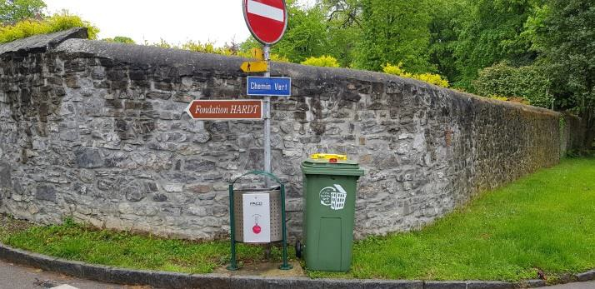
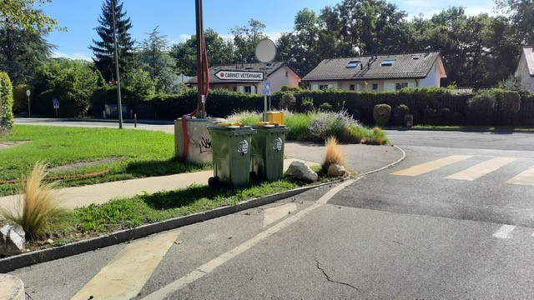
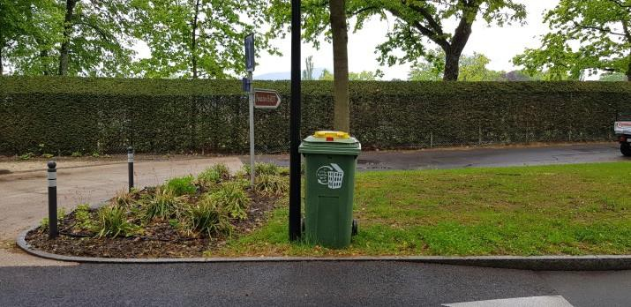
Angle ch. Vert – ch. de la Planta Angle ch. des Hauts-Crêts – ch. Vert
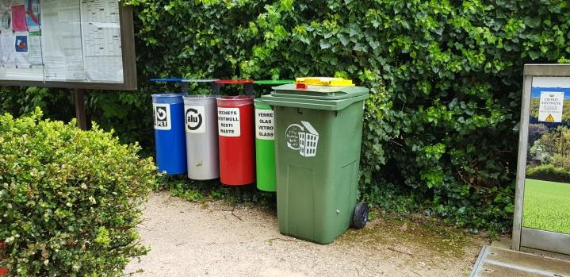
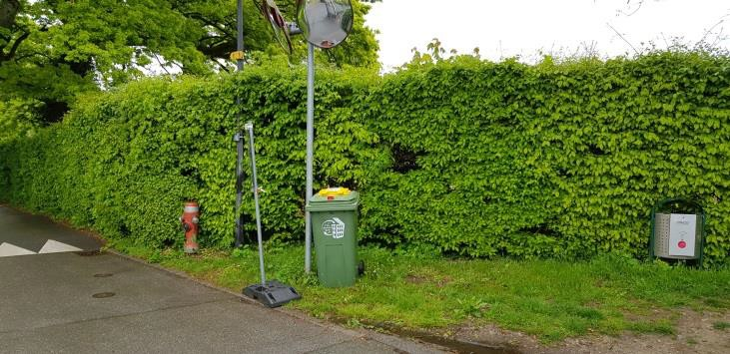
Ch. de l’Ecorcherie Angle ch. de la Blonde – ch. de la Seymaz
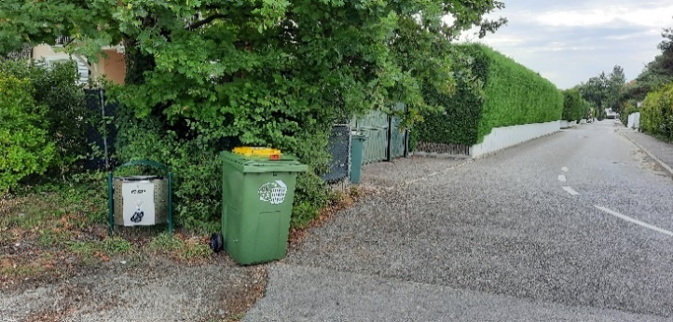
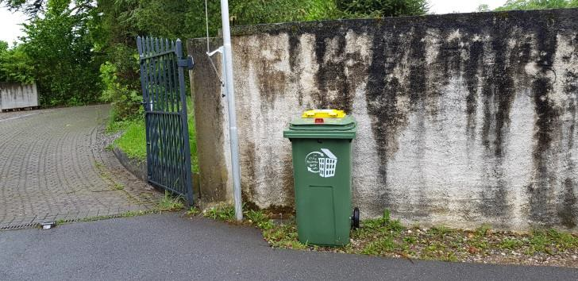
En face de la maison de Pressy
Ch. des Peutets Angle ch. de la Troupe – ch. Pré-Moineau
En bas du Parc de la Mairie

Ainsi que tous les écopoints de la Commune
Merci de votre contribution !

